Мы в ДОМБАЙ! На ПЕРВОМАЙ!!!
«ТАМ, ГДЕ ЛЕТО ВСТРЕЧАЕТСЯ С ЗИМОЙ...
«Пять ущелий! Два водопада! Нарзанный источник! Два озера!
Шоанинский храм Х века....»
1 - 3 мая 2025
/3 дня -2 ночи/
Программа тура:
Отправление 30 апреля из Темрюка в 17-30,Анапы в 18.00, из Новороссийска в 19.30, из Краснодара в 23-30.
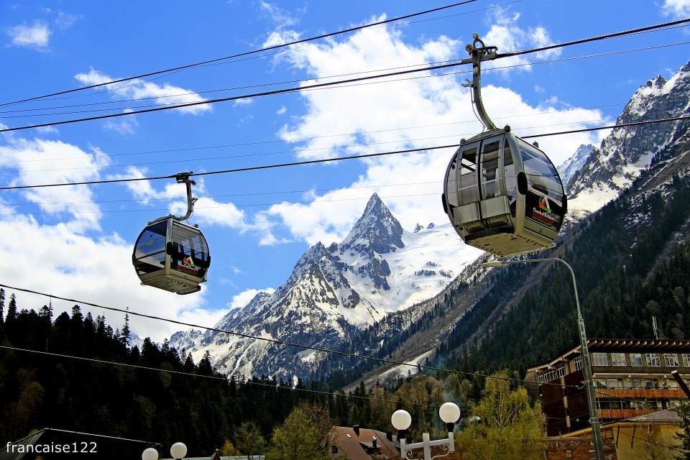
1 день:
7.00-8.00 –Прибытие в п. Домбай.
09.30- Обзорно-ознакомительная экскурсия по
поселку Домбай. Подъем по канатной дороге вдоль ущелья Домбай-Ульген, на хребет Мусса – Ачитара. (3200 м.над уровнем моря). Обзор вершин Главного Кавказского хребта.
Обед в кафе (дополнительно)
Экскурсия в ущелье «Алибек». Кладбище альпинистов.
водопад «Алибекский» (по погодным условиям!!!-дополнительно)
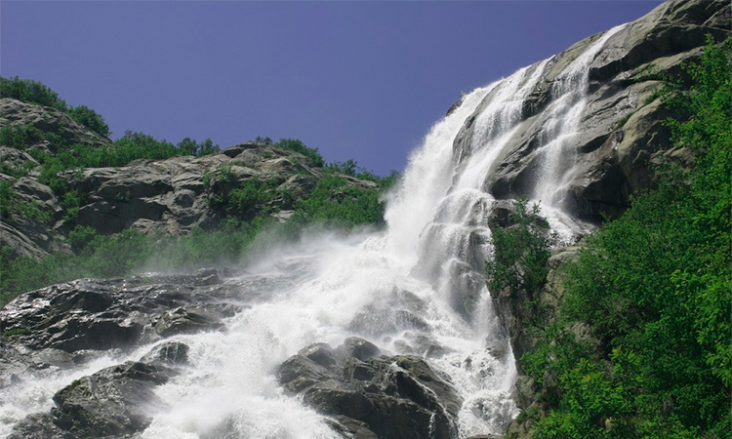
Свободное время.
2 день:
8.00-9.00- Завтрак.
9.30 - Экскурсия в ущелье реки Гоначхир.
Озеро Туманлы-Кель. Военно-Сухумская дорога.
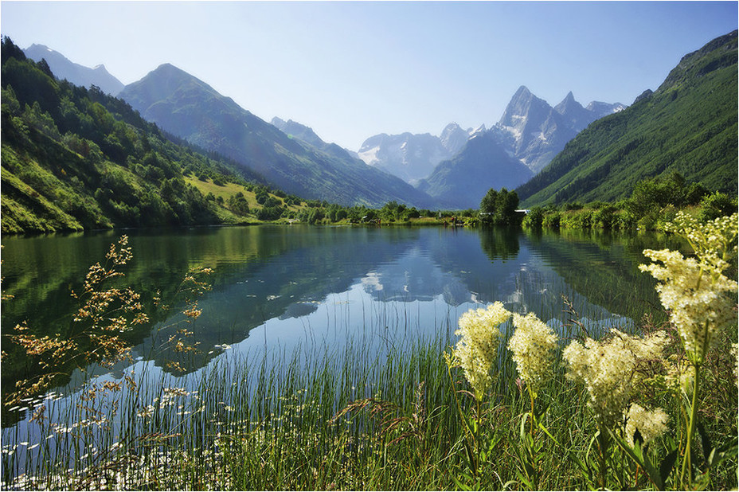
Поездка в ущелье реки Джамагат. Отведаем нарзан из знаменитых источников. По дороге будем любоваться захватывающими видами и великолепием горных вершин и бархатом хребта Кенделлелар. Дорога приведет к реке Горалы-кол, с бьющими на ее берегах нарзанными источниками богатыми железом и насыщенными свободной углекислотой. Перекус на свежем воздухе.
Озеро Кара-Кель (Черное озеро). Возвращение в Гостиницу. Свободное время.
3 день:
8.00 –9.00. Завтрак. Освобождение номеров.
09.30 - Выезд из Домбая в город- курорт Теберда.
Прогулка на водопад Шумка. Посещение Главной усадьбы Тебердинского Национального парка. Музей природы. Вольеры с животными: зубры, медведи, олени, кабаны, волки, рысь, леопарды, черный гриф, сип белоголовый и другие
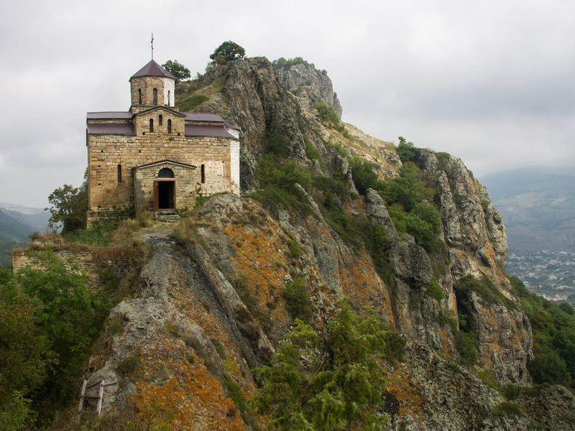
Обед из блюд национальной кухни.
Переезд и подъем на гору Шоана, в окрестностях города Карачаевска. Посещение Шоанинского храма Х в.
Отправление в Краснодар, Новороссийск, Анапу, Темрюк.

Стоимость тура с человека:
Гостиница  Условия проживания | 3 дня-2 ночи
Гостиница  Условия проживания | Стоимость тура с человека | Доп.место  Для детей
«Элия» 2-3-х местные номера «стандарт», с удобствами в номере. | 16000 | Под запрос
«Москва » 2-х местные номера «стандарт», с удобствами в номере. | 16500
«Элия» - 1-номестное размещение в номере эконом | 18000 | ------------
«Элия» 2-3 х местный - с удобствами на этаже | 15500 | Под запрос
Дети до 14 лет на основном месте минус 5% от стоимости тура
Фирма оставляет за собой право на внесение изменений в порядок посещения экскурсионных объектов или замену на равнозначные, сохраняя программу в целом.

В стоимость входит: | Дополнительно оплачивается  (стоимость может меняться, уточнять перед выездом)
- Проезд на автобусе  - Проживание в гостинице  - Питание по программе (2 завтрака)  - Страховка НС  - Услуги гида-инструктора | - Канатно-кресельная дорога 3 очереди- 2300 руб. (дет. от 3 до 10лет и старше 65 – 1800 руб.)  - Шумка 200 руб.(до 7 лет бесплатно)  - Алибекское ущелье — (экосбор) – 200руб. (аренда машин к водопаду дополнительно).  - Гоначхирское ущелье - 250 руб.  - Усадьба ТГ заповедника – 200 руб.(до 7 лет бесплатно)  - ущелье Джамагат ( машины+экосбор) — 1000 руб./800 (детский до 7 лет)  - Обед национально кухни- 600 руб.  - Аренда машин к храму- 450 руб.

